# 悲观锁和乐观锁

## 悲观锁

共享资源每次只给一个线程使用，其他线程阻塞，用完后再把资源转让给其他线程，java中的synchronized和ReentrantLock等独占锁就是悲观锁思想的实现。

## 乐观锁

每次去拿数据的时候都认为别人不会修改，所以不会上锁，但是再更新的时间会判断一下在此期间别人有没有去更新这个数据，可以使用版本号机制和CAS算法实现。乐观锁多适用于多读的应用类型，这样可以提高吞吐量。

## 乐观锁常用的两种实现方式

### 1 版本号机制

一般在数据表中加上一个数据版本号version的字段，表示数据被修改的次数，当数据被修改时，version值加一。当线程A要更新数据值时，在读取数据的同时也会读取version值，在提交跟新的时候，若刚才读取到的version值为当前数据库中的version值相等时才更新，否则重试更新操作，只能更新成功。

例子：假设数据库中帐户信息表中有一个 version 字段，当前值为 1 ；而当前帐户余额字段（ balance ）为 $100 。

1. 操作员 A 此时将其读出（ version=1 ），并从其帐户余额中扣除 $50（ $100-$50 ）。
2. 在操作员 A 操作的过程中，操作员B 也读入此用户信息（ version=1 ），并从其帐户余额中扣除 $20 （ $100-$20 ）。
3. 操作员 A 完成了修改工作，将数据版本号加一（ version=2 ），连同帐户扣除后余额（ balance=$50 ），提交至数据库更新，此时由于提交数据版本大于数据库记录当前版本，数据被更新，数据库记录 version 更新为 2 。
4. 操作员 B 完成了操作，也将版本号加一（ version=2 ）试图向数据库提交数据（ balance=$80 ），但此时比对数据库记录版本时发现，操作员 B 提交的数据版本号为 2 ，数据库记录当前版本也为 2 ，不满足 “ 提交版本必须大于记录当前版本才能执行更新 “ 的乐观锁策略，因此，操作员 B 的提交被驳回。

这样，就避免了操作员 B 用基于 version=1 的旧数据修改的结果覆盖操作员A 的操作结果的可能。

### CAS算法

即compare and swap（比较与交换），是一种有名的无锁算法。无锁编程，即不使用锁的情况下实现多线程之间的变量同步，也就是在没有线程被阻塞的情况下实现变量的同步，所以也叫非阻塞同步（Non-blocking Synchronization）。CAS算法涉及到三个操作数：

1. 需要读写的内存值 V
2. 进行比较的值 A
3. 拟写入的新值 B

当且仅当 V 的值等于 A时，CAS通过原子方式用新值B来更新V的值，否则不会执行任何操作（比较和替换是一个原子操作）。一般情况下是一个自旋操作，即不断的重试。

1. 在内存地址V中，存储着值为10的变量。

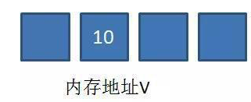

1. 此时线程1想要把变量的值增加1。对线程1来说，旧的预期值A=10，要修改的新值B=11。

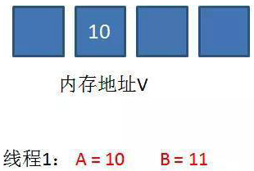

1. 在线程1要提交更新之前，另一个线程2抢先一步，把内存地址V中的变量值率先更新成了11。

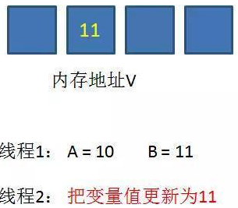

1. 线程1开始提交更新，首先进行A和地址V的实际值比较（Compare），发现A不等于V的实际值，提交失败。

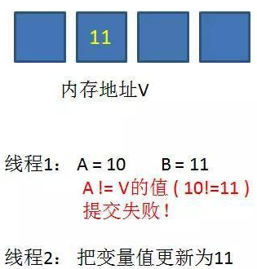

1. 线程1重新获取内存地址V的当前值，并重新计算想要修改的新值。此时对线程1来说，A=11，B=12。这个重新尝试的过程被称为自旋。

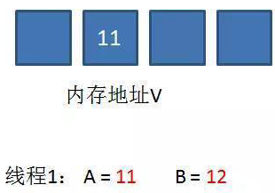

1. 这一次比较幸运，没有其他线程改变地址V的值。线程1进行Compare，发现A和地址V的实际值是相等的。

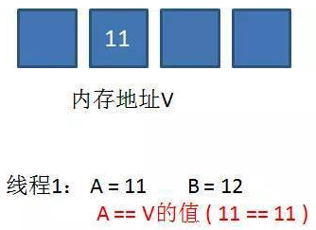

1. 线程1进行SWAP，把地址V的值替换为B，也就是12。

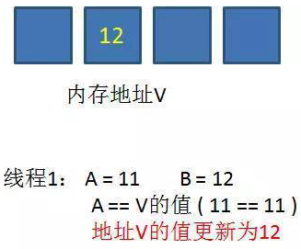

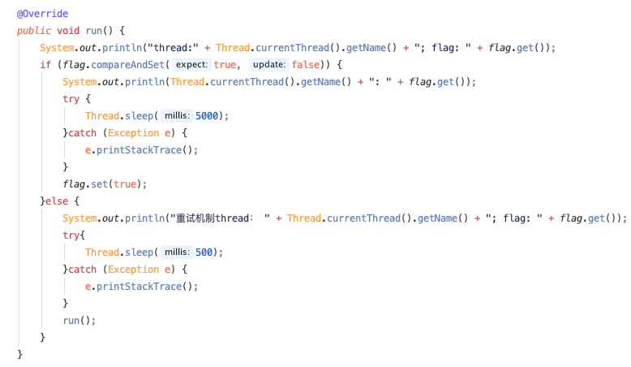

这个图中重最要的是compareAndSet(true,false)方法要拆开成compare(true)方法和Set(false)方法理解，是compare(true)是等于true后，就马上设置共享内存为false，这个时候，其它线程无论怎么走都无法走到只有得到共享内存为true时的程序隔离方法区。

看到这里，这种CAS机制就是完美的吗？这个程序其实存在一个问题，不知道大家注意到没有？

但是这种得不到状态为true时使用递归算法是很耗cpu资源的，所以一般情况下，都会有线程sleep。

CAS的缺点：

1.CPU开销较大

在并发量比较高的情况下，如果许多线程反复尝试更新某一个变量，却又一直更新不成功，循环往复，会给CPU带来很大的压力。

2.不能保证代码块的原子性

CAS机制所保证的只是一个变量的原子性操作，而不能保证整个代码块的原子性。比如需要保证3个变量共同进行原子性的更新，就不得不使用Synchronized了。

## 乐观锁的缺点

### ABA问题

如果一个变量V初次读取的时候是A值，并且在准备赋值的时候检查到它仍然是A值，那我们就能说明它的值没有被其他线程修改过了吗？很明显是不能的，因为在这段时间它的值可能被改为其他值，然后又改回A，那CAS操作就会误认为它从来没有被修改过。这个问题被称为CAS操作的 "ABA"问题。

JDK 1.5 以后的 AtomicStampedReference 类就提供了此种能力，其中的 compareAndSet 方法就是首先检查当前引用是否等于预期引用，并且当前标志是否等于预期标志，如果全部相等，则以原子方式将该引用和该标志的值设置为给定的更新值。

### 循环时间长开销大

自旋CAS（也就是不成功就一直循环执行直到成功）如果长时间不成功，会给CPU带来非常大的执行开销。 如果JVM能支持处理器提供的pause指令那么效率会有一定的提升，pause指令有两个作用，第一它可以延迟流水线执行指令（de-pipeline）,使CPU不会消耗过多的执行资源，延迟的时间取决于具体实现的版本，在一些处理器上延迟时间是零。第二它可以避免在退出循环的时候因内存顺序冲突（memory order violation）而引起CPU流水线被清空（CPU pipeline flush），从而提高CPU的执行效率。

### 只能保证一个共享变量的原子操作

CAS 只对单个共享变量有效，当操作涉及跨多个共享变量时 CAS 无效。但是从 JDK 1.5开始，提供了AtomicReference类来保证引用对象之间的原子性，你可以把多个变量放在一个对象里来进行 CAS 操作.所以我们可以使用锁或者利用AtomicReference类把多个共享变量合并成一个共享变量来操作。

## CAS与synchronized的适用场景

就是乐观锁和悲观锁的适用场景问题，简单来说CAS适用于读多写少的情况，synchronized适用于写多读少。因为：

1. 对于资源竞争较少（线程冲突较轻）的情况，使用synchronized同步锁进行线程阻塞和唤醒切换以及用户态内核态间的切换操作额外浪费消耗cpu资源；而CAS基于硬件实现，不需要进入内核，不需要切换线程，操作自旋几率较少，因此可以获得更高的性能。
2. 对于资源竞争严重（线程冲突严重）的情况，CAS自旋的概率会比较大，从而浪费更多的CPU资源，效率低于synchronized。